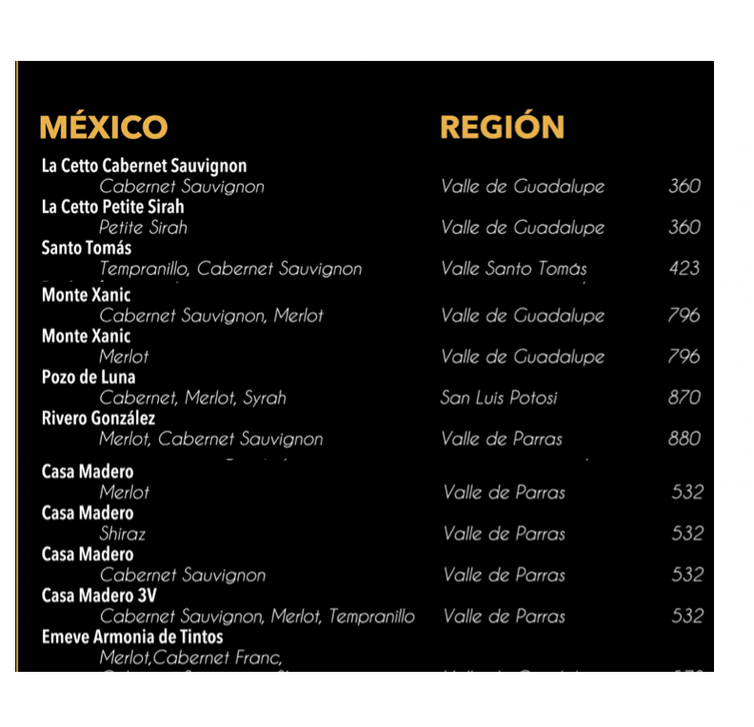

**CARTA DE VINOS**



|  |  |  |
| --- | --- | --- |
| **VINO TINTO** | **Copa** | **Botella** |
| Trio Merlot | $70 | $253 |
| Casillero del Diablo Malbec | $70 | $230 |
| Frontera Merlot | $59 | $150 |
| Diablo Dark Red Concha y Toro | $80 | $400 |
| La Redonda -Nosotros los Mexicanos | $59 | $200 |
| Don Luis Terra | $90 | $450 |
| Icono de racimo de uvas - Descargar PNG/SVG transparente |  |  |
| **VINO BLANCO** |  |  |
| L.A Cetto Chardonnay | $69 | $150 |
| Monte Xanic Chardonnay | $70 | $450 |
| Trio Chardonnay | $80 | $280 |
| Reservado Sauvignon Blanc | $59 | $120 |
| Marques Casa Concha Chardonnay | $90 | $500 |

|  |  |
| --- | --- |
| **CHILE** | |
| **VINO TINTO**  **Casillero del diablo (Merlot)**  **Reservado (Malbec)**  **Casillero del diablo (Pinot Noir)**  **VINO BLANCO**  **Casillero del diablo (Sauvignon blanc)** | **VINO ROSADO**  **Casillero del diablo Rosé**  **Reservado white zinfandel**  **Reservado Rosé** |
| **MÉXICO** | |
| **VINO TINTO**  **Sierra Blanca (Tempranillo)**  **Monte Xanic (Merlot)**  **Don Luis Terra (Cabernet Sauvignon)**  **VINO BLANCO**  **L.A Cetto Chardonnay**  **L.A Cetto Fume Blanc** | **VINO ROSADO**  **L.A Cetto Primavera**  **La Redonda rosado Semiseco (Shiraz)** |
| **ARGENTINA** | |
| **Finca las moras Rosado Dulce (Shiraz)**  **Alma mora (Pinot Noir)**  **Las moras malbec (Malbec)** | |

**CARTA DE VINOS**

**VINOS BLANCOS**

**Santa Rita 120 Reserva Especial Sauvignon Blanc** **CHILE**

Monte Xanic Chardonnay **MÉXICO**

**Finca las Moras Sauvignon Blanc** **ARGENTINA**

Frontera Chardonay **CHILE**

**Concha y Toro Brut** **CHILE**

**VINOS TINTOS**

**Monte Xanic Calixa Cabernet Sauvignon** **MÉXICO**

Undurraga Merlot **CHILE**

**Viña Maipo Carmenere** **CHILE**

Reservado Sweet Red **CHILE**

**Las moras Black Label Cabernet Sauvignon** **ARGENTINA**

**VINOS ROSADOS**

**Casillero del Diablo Rosé** **CHILE**

Reservado White Zinfandel **CHILE**

**BareFoot White Zinfandel** **EUA**

L.A Cetto Primavera **MÉXICO**

**Santa Rita 120 Reserva Espacial Rosé** **CHILE**

**MENÚ DE VINOS**

|  |  |  |
| --- | --- | --- |
| **Vinos Tintos** | **Por copa** | **Por Botella** |
| Santa Elena Carmenere (Valle Central) | **70** | **450** |
| Cousiño Macul Cabernet Sauvignon (Valle de maipo) | **80** | **300** |
| Orlandi Merlot – Cabernet Sauvignon (Querétaro) | **90** | **450** |
| Casa Madero Shiraz (Parras de la fuente) | **78** | **600** |
| Carnivor Cabernet Sauvignon (California) | **86** | **750** |
| Yello Tail Shiraz (Australia) | **75** | **450** |
| Las moras Malbec ( Valle San Juan) | **60** | **280** |
| Monte Xanic Merlot (Valle de Guadalupe ) | **80** | **560** |
| Los Haroldos Malbec ( Valle de Uco ) | **50** | **300** |
|  |  |  |
| **Vinos Blancos** |  |  |
| Monte Xanic Chardonnay (Valle de guadalupe) | **85** | **850** |
| Casa Madero Chardonnay (Parras de la fuente) | **95** | **950** |
| L.A Cetto Verano (Valle de Guadalupe) | **75** | **500** |
| L.A Cetto Fume Blanc (Valle de Guadalupe) | **75** | **600** |
| Reservado Sauvignon Blanc (Valle Central) | **65** | **250** |
| Casillero del diablo Devils Collection white (Valle Central) | **70** | **350** |
| L.A Cetto Chardonnay (Valle de Guadalupe) | **60** | **350** |
|  |  |  |

|  |  |
| --- | --- |
| **VINOS DE MÉXICO** | **VINOS DE CHILE** |
| **BLANCOS**  Casa Madero Chardonnay $600.00  Sierra Blanca Sauvignon Blanc $400.00  Don Luis Viogner $500.00  Monte Xanic Chardonnay $650.00  **TINTOS**  L.A Cetto Cabernet Sauvignon $350.00  Domecq XA Cabernet Sauvignon $400.00  Orlandi Merlot- Cabernet Sauvignon $500.00  Casa Madero Merlot. $600.00  **ROSADOS**  L.A Cetto Blanc de Zinfandel $450.00 | **BLANCOS**  Casillero del Diablo Chardonnay $250.00  Reservado Sauvignon Blanc $190.00  **TINTOS**  Frontera Carmenere $250.00  Santa Digna Carmenere $250.00  **ROSADOS**  Casillero del Diablo Rosé $250.00 |
| Bandera Esferica De Argentina - Argentina Sun Flag | Transparent ...**VINOS DE ARGENTINA**  **TINTOS**  Las moras malbec. $350.00  Trivento Malbec Reserve $480.00  **BLANCOS**  Finca Las Moras Sauvignon Blanc $350.00 |  |



